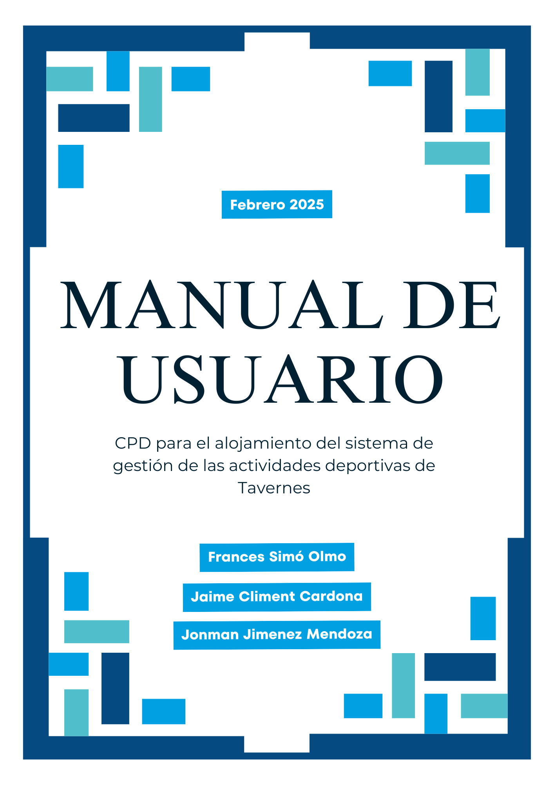
Introducción

Acceso y Uso del CPD

Interfaz y Panel de Control

Operaciones Comunes

Resolución de Problemas Comunes

Buenas Prácticas

